DePIN：双重曲线的叠加构建去中心化的价值网络

### DePIN——双重曲线的叠加构建去中心化的价值网络

作者：Evan，Waterdrip Capital

### 引言

DePIN 正在逐步实现物理世界与 Web3 的大规模交互，并逐渐颠覆传统基础设施的运营模式。通过传感器、无线网络、计算资源和AI与区块链技术的结合，并利用加密经济激励措施推动众包开发。分析大部分 DePIN 项目可以发现，DePIN 的商业模式中包含一个重要特点：以硬件收入作为第一增长曲线，并在此基础上叠加数据服务的变现，形成第二增长曲线。这正是 DePIN 能够引领当前周期增长的关键因素之一，同时也展示了 DePIN 类项目在构建去中心化基础设施网络过程中如何创造巨大的财富效应，最终形成一个规模化的去中心价值网络。

### 1. 构建去中心化的万物互联世界

去中心化物理基础设施网络（DePIN）在 2023 年 Messari 的报告中被定义为“利用加密经济协议部署现实世界的物理基础设施和硬件网络”。这个概念预示了这么一个充满想象空间的应用场景：我们身边常见的基础设施，包括通信基站、汽车充电桩、光伏发电板、广告牌，以及互联网运行背后的数据存储和计算设备，将不再由中心化的实体和机构控制，而是被分割成同样大小的单元，掌握在个人或成规模的矿工手里。并且属于同一种类的物理基础设施都是高度标准化和规模化的，形成一种地毯式的覆盖。

通过去中心化的方式，基础设施的布局和利用可以实现更高的效率和更低的成本，同时增强整体系统的安全性和韧性。不仅如此，从能源生产到数据处理，各类设施都具备向去中心化模式转型的潜力。以上DePIN所涉及的相关产业，现如今的市场规模总和就已超过 5 万亿美元。因此，Messari 预测，DePIN 领域的潜在市场规模估计约为 2.2 万亿美元，预计到 2028 年将达到 3.5 万亿美元。

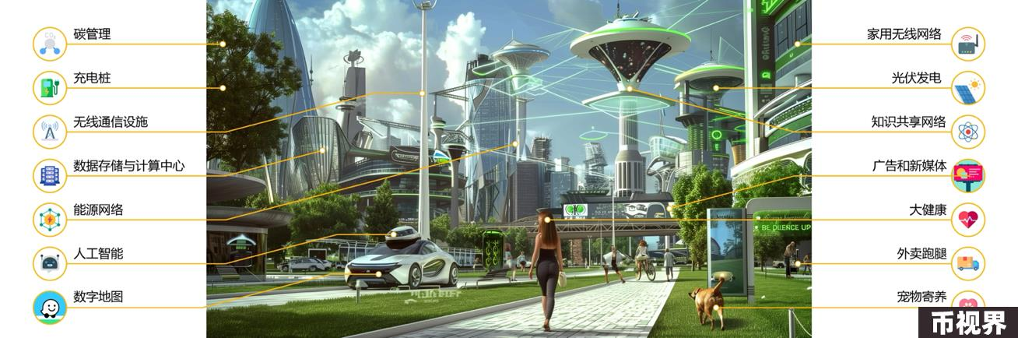

去中心化的万物互联效果图，参考：Messari

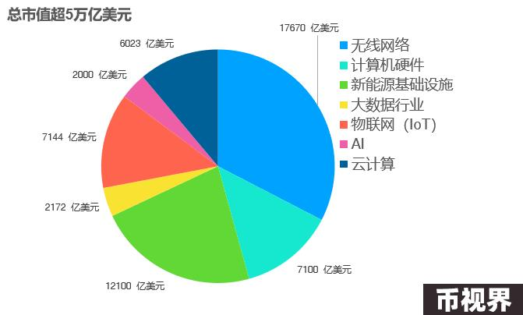

DePIN相关产业市场规模数据，数据来源：Statista

#### 1.1 DePIN 赛道划分

DePIN 赛道涵盖六个子领域：计算、AI、无线通信、传感器、能源和服务。从供应链的角度拆解 DePIN，可以划分为：

·上游：硬件制造商和作为“矿工”的供给侧用户。

·中游：项目平台、负责数据验证和代币结算的区块链，和服务于DePIN的链上二层协议；以及用于开发和管理 DePIN 网络的模块化服务组件（如平台界面、数据分析和标准化服务），DePIN开发的SDK工具包，API接口等。

·下游：对接需求侧的 dApp 应用和界面。

除了 IoTeX 和曾经的 Helium（现主网已迁移至 Solana），大部分 DePIN 项目很少能够包圆DePIN业务中的每个环节。它们通常选择 Solana 或 IoTeX 作为代币经济的结算层。子领域中的AI和云计算项目则更侧重于链上的结算和项目平台的开发和管理，底层的硬件设备通过中间件调度闲置的电子设备，如手机或搭载了高性能消费级GPU的计算机上。

#### 1.2 DePIN 行业发展概况

根据 DePIN Ninja 的数据，目前已经上线的 DePIN 项目数量达到 1215 个，总市值约为 430 亿美元。其中，已经发币并在 Coingecko 的 DePIN 子版块上线的项目市值总和超过 250 亿美元。

而在去年 10 月份，这个数字还只是 50 亿美元，不到一年时间就翻了 5 倍，可见 DePIN 行业增长之迅猛。这表明市场对去中心化物理基础设施网络的需求和认可不断提升。随着更多项目的上线和应用场景的扩展，DePIN 行业有望成为区块链技术与现实世界应用结合的重要领域。

### 2.DePIN业务逻辑带来的启示

DePIN 的雏形可以追溯到上轮周期的物联网+区块链（IoT+Blockchain）概念。Filecoin 和 Storj 等项目通过加密经济模式，将中心化存储转型为去中心化运行模式，并在 Web3 生态中得到了实际应用，例如链上 NFT 存储和 DApps 的前后端资源存储。

物联网+区块链仅体现了去中心化（“De”）的特性，而 DePIN 则更强调物理基础设施的搭建和规模化的互联网络。DePIN 中的 “PI” 代表物理基础设施（Physical Infrastructure），“N” 代表网络（Network），即在 DePIN 硬件达到一定覆盖规模后所形成的价值网络。

最典型的莫过于Helium，成立于2013年的Helium，直到2018年才确定利用区块链作为去中心化部署物联网的激励手段。而迄今为止，Helium几乎满足了DePIN所有的要素：节点经济，矿工模式，价值网络，众包激励，更是DeWi（去中心化无线通信）领域的头部项目；此外，在去年底，Helium Mobile 与 T-Mobile 合作推出的 20 美元通信套餐服务，面向的是传统用户。当用户使用 Helium 网络进行数据传输时，不仅能获得代币奖励，还能享受可靠的通信服务。同时，Helium 也帮助 T-Mobile 解决了美国偏远地区的信号覆盖问题，形成了一个三方共赢的局面。其终端承接的大量传统用户大有推动 DePIN 破圈的势头，有望加速区块链技术和 Web3 网络的大规模采用。

Helium 和 Filecoin 都属于 DePIN 范畴，但两者的区别在于 Helium 更强调硬件，使其能够通过硬件收入支撑第二曲线的数据服务增长，构建出独立生态，同时收获 Alpha 和 Beta 收益。尽管Helium在去年曾涉及虚假宣传，并且面临诸如编程语言冷门导致开发难等问题，但年底的一系列动作又令Helium的第二曲线增长再度开启；并且作为率先跑出来的最具规模的DePIN项目，无疑带来了我们对DePIN生态的一些启发。

### 3.DePIN的爆发式增长基于双重曲线理论

“第二曲线”是一个管理和创新理论中的概念，最初由管理学者查尔斯·汉迪（Charles Handy）提出。它指的是当一个组织、产品或业务达到其传统增长曲线的顶峰时，需要引入新的创新或变革，以启动新的增长曲线，从而避免停滞或衰退。

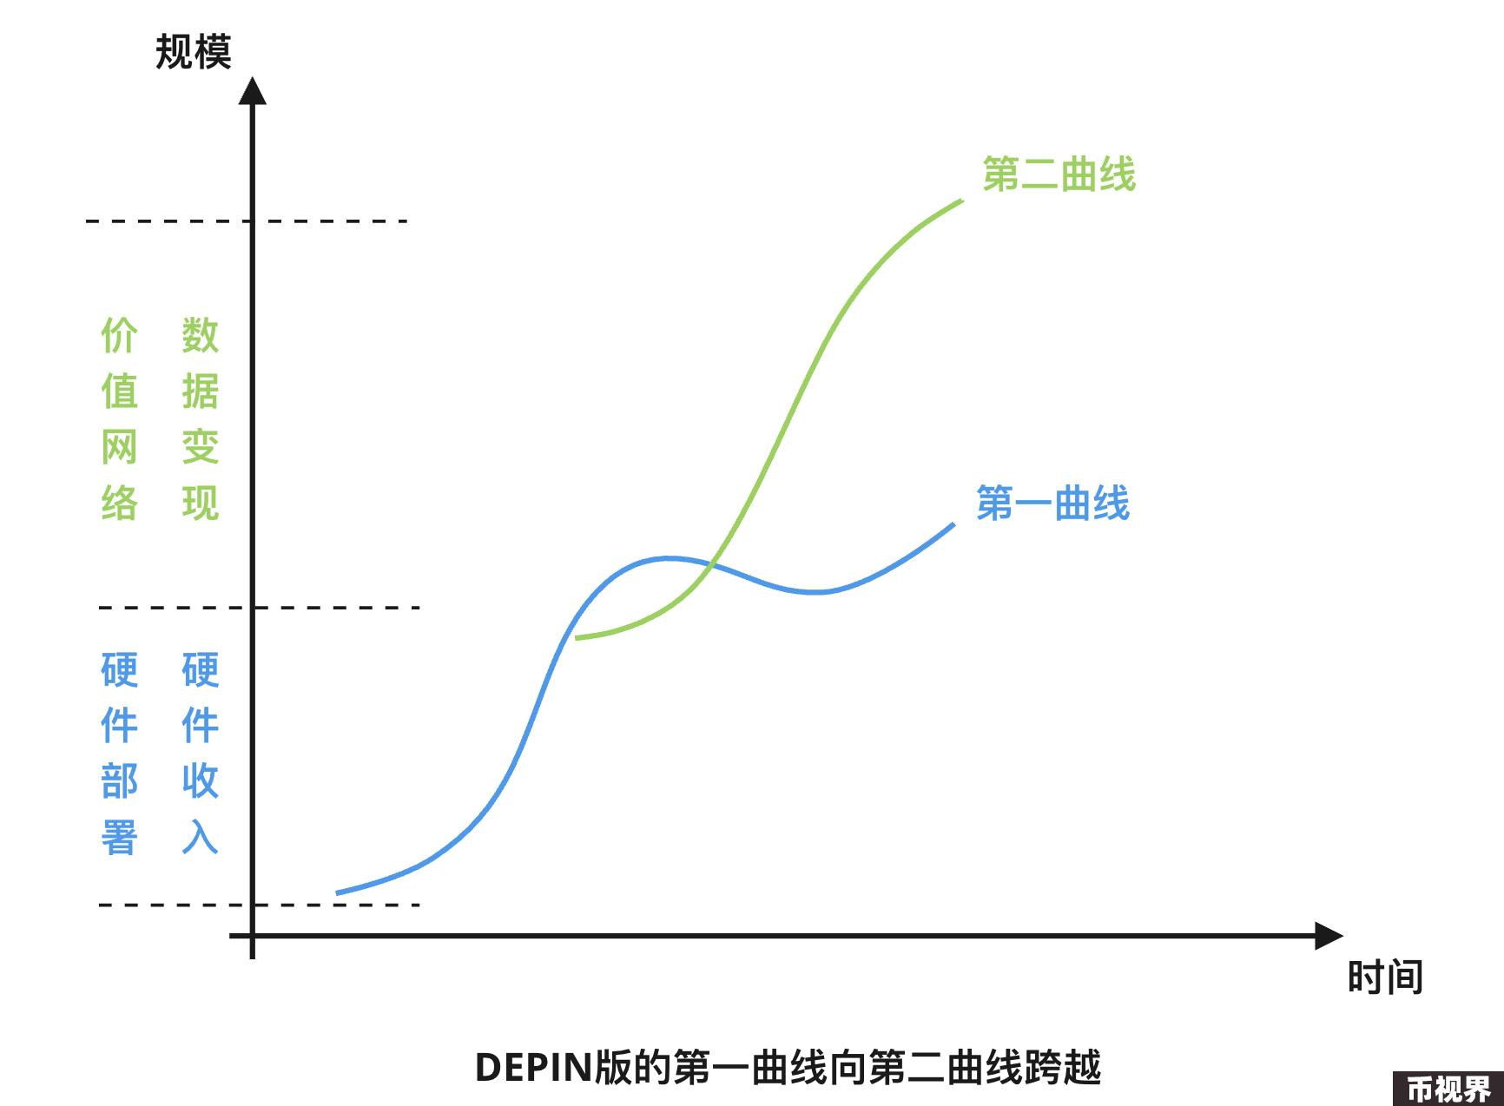

DePIN双重曲线，参考：The Second Curve: Thoughts on Reinventing Society

从此前成功的DePIN项目经验中已经可以看出，DePIN的业务逻辑天然地指向了以硬件售卖作为项目发展的第一曲线，数据价值网络变现叠加在第一曲线之上，作为发展的第二曲线的指导思想；

产品研发，运营能力是确保第一曲线增长的关键；那么如何启动第二曲线的增长则需要具备两种能力，先是要去中心化系统的组织能力，再是对需求侧的服务能力。

对应到DePIN生态，就需要项目方在具有组织好承接规模化数据传输的硬件网络的能力的前提下，首先保证数据价值网络良好的运行，需求侧才能顺利接入，最终提供高质量，标准化的数据服务。最终完成双曲线的业务二重增长，形成项目生态内的正向循环。

#### 3.1硬件价值是创造价值的第一曲线

在第一个增长曲线上，业务会经历初期的快速增长，然后逐渐达到顶峰。DePIN项目的第一曲线的增长动力就源于销售硬件产生的收入和盈利。

传统的基础设施，尤其在数据存储和通讯服务等领域，其中心化的服务商或者实体的业务逻辑是线性化的：业务早期需要投资建设基础设施，在设施完善后再向终端用户（C端）提供服务。因此，开发此类业务往往需要巨头企业的参与，以在业务运转初期承担高昂的成本，包括硬件购买、土地租赁、部署以及维护人员的雇佣等各个环节。引用BCG对数据价值网络的解构，其传统的物联网运营模式造就了如下左图所示的数据价值链，在这种模式下，数据作为生产要素以独立且线性的方式进行传递，且各个生态是完全独立的。

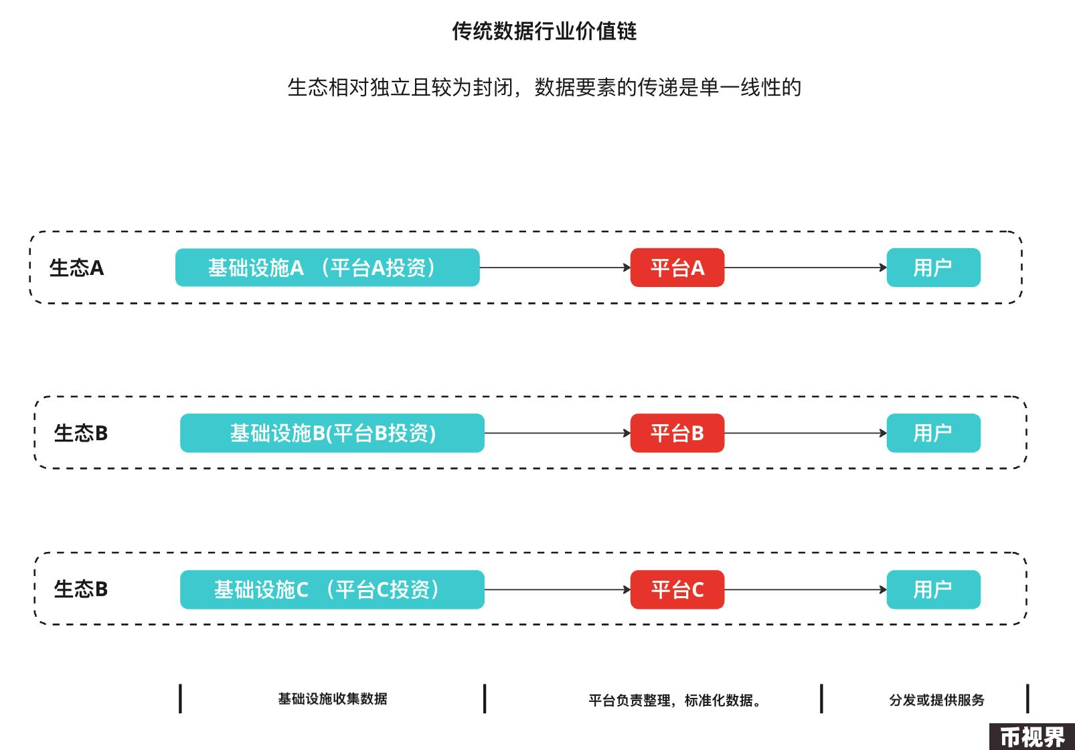

传统数据基础设施价值链，参考：BCG，《数据价值网络》

而DePIN项目拆分中心化的供给侧并做成众包的形式，完成硬件网络的建立。

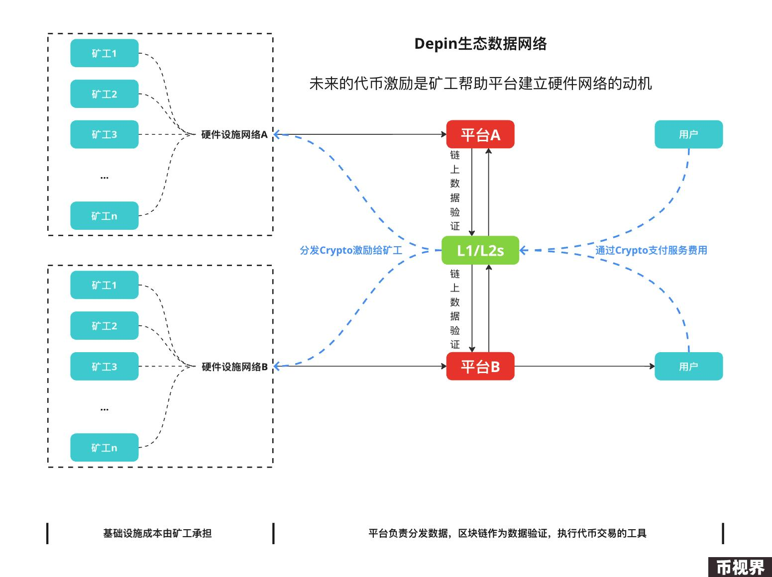

DePIN硬件网络商业模式拆解，参考：BCG，《数据价值网络》

因此，第一步对中心化基础设施的拆解是实现DePIN项目第一曲线增长的关键。

DePIN项目方首先要努力地推广自己，传播自身的叙事，并通过一系列运营手段，包括预售“矿机”，购买送空投等吸引供给侧用户的参与；把投资巨大的基建成本转移至供给侧用户承担，实现低成本的轻量化启动。供给侧用户也以持有硬件的形式成为项目方的“股东”的同时，怀着对未来挖矿挣钱的预期帮助项目方部署硬件网络。

不仅如此，区别于传统中心化的设备提供商，DePIN设备的更新和维护是由项目方和矿工共同完成的，即设备提供商只负责设备的更新研发和售卖，更新和维护则由供给侧用户完成。在合力维护和建设硬件网络的过程中，与项目方，中间件的互动强化了矿工（供给侧用户）的社区认同感，和对DePIN项目的认同感。

如果一个DePIN项目方能够非常丝滑地跑通叙事营销，矿机销售，社区运营这几个环节；那么，属于项目方自己的第一增长曲线要素就都已经集齐了，最终形成网络覆盖规模增加——代币激励增加——吸引更多矿工加入的第一曲线。

以下是截止目前活跃节点数数据，Hivemapper，Helium和Natix位列前三，均已经在全世界部署了超过10w+的节点。

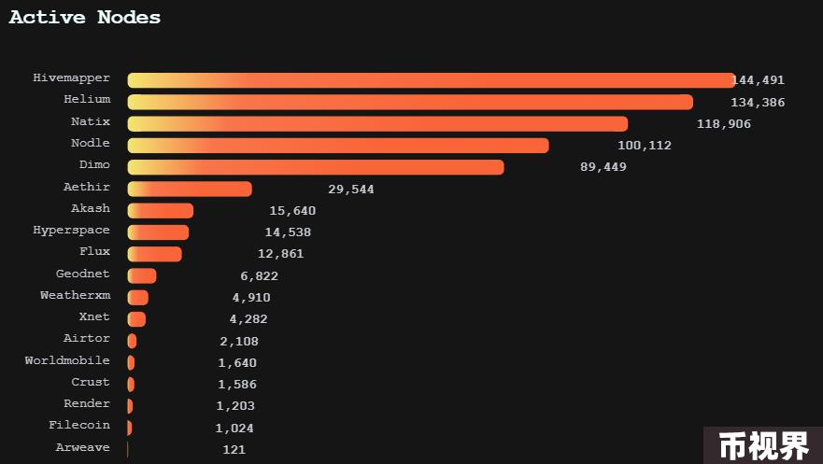

数据来源：DePIN Ninja

其中Hivemapper，Helium，Natix和Nodle的节点部署均已超过10万个，其中Helium和Hivemapper的业务表现非常亮眼：

Helium

·Helium是一个去中心化无线网络，其主要业务包括Helium Hotspot，提供低功耗广域网（LoRaWAN）覆盖；Helium Mobile，是与 T-Mobile，TEF合作推出的移动通信服务。

·1月25日与T-Mobile 合作推出的20美元的通信套餐服务，5个月的世界从0增加到拥有9.3万的订阅用户。

·与墨西哥电信服务巨头之一的Telefónica (TEF) 合作进入拥有1.267亿人口的墨西哥市场，进一步增强了 Helium 的收入来源和市场影响力。

Hivemapper

·Hivemapper 是一个去中心化地图绘制平台，旨在通过区块链技术和加密经济激励手段，创建一个全球性的、实时更新的地图生态系统。Hivemapper 的主要业务包括 HiveMapper Dashcam——一个行车记录仪，用户可以通过安装这款设备在行驶过程中采集地理数据。

·此设备定价在549美元，从目前的节点部署数量进行粗略推算：Hivemapper仅靠硬件销售的收入就已经达到了六千万美元以上。

·截止目前，Hivemapper建立的地图数据采集网络已经覆盖了欧美大部分地区。Hivemapper 的数据服务收入也得到了显著增长。

·在涉及硬件收入方面，也有其他项目另辟蹊径取得了不错的增长。例如，Jambo 以手机为卖点，在非洲市场取得了出色的销售成绩。OORT 在云计算和边缘计算方面拥有技术壁垒，通过其创新模式实现了显著的硬件销售收入。Ordz Game 作为GameFi赛道的项目，巧妙地融合了 DePIN 元素拉到一波热度。这些项目通过各自的创新模式和技术优势，成功地实现了硬件收入的突破，并探索出各行业融合 DePIN 的新玩法。

Jambo

·Web3 钱包是所有加密用户的流量入口，而Jambo打算采用DePIN+钱包来实现Web3在非洲市场的大规模采用。通过销售价格友好的 Jambo 手机，以 Web3 手机为卖点，吸引大量传统 Web2 用户。通过预置的 Web3 钱包应用，用户可以使用一站式钱包应用玩游戏或看广告，获得 JAMBO 原生代币奖励。Jambo 项目与一些非洲的大型数据服务提供商合作，通过将产生的数据出售给服务商实现业务上的闭环。

·未来，Jambo 手机还将推出链上数据挖矿等多项激励活动。此外，通过预装 dApp，用户可以使用 Jambo 手机进行 DePIN 手机的管理。目前，Jambo 手机已在 120 多个国家和地区上市，主要市场集中在非洲。售价为 99 美元的 Jambo 手机非常亲民，已销售超过 40 万台。并激活了123万个非托管钱包地址。

OORT

·OORT 是一个专为人工智能应用设计的去中心化可验证云计算平台。它利用全球从数据中心到本地边缘设备的资源，并采用基于区块链的专有验证层，确保所有从数据众包、标签到模型训练和本地推理的交易和计算过程的安全性。

·OORT 官方提供的 Deimos DePIN 设备作为其去中心化边缘节点，售价为 379 美元。目前，全球已部署了超过 5500 个边缘节点，覆盖了美洲、欧洲、亚洲的大部分国家和地区。这些节点共同构建了一个强大的去中心化的边缘计算网络，为人工智能应用提供了可靠的数据处理和计算能力。

Ordz Game

·作为比特币生态第一个游戏平台Ordz Game，Ordz Game是利用Ordinals协议把每个复古游戏的关卡mint成一个个nft，玩家可以玩游戏获得积分，排名靠前的玩家将根据积分获得Games代币奖励（原brc20代币ORDG）；打造“Play to earn”吸引玩家参与。

·目前，Ordz Game 已进入第 5 阶段测试，此前已完成 4 个季度的公测，总登陆钱包地址数已经超过了26w。未来还将推出掌机版 BitBoy，每台售价为 0.01 BTC。预售的1000台并附送NFT的掌机在上线的最初几个小时内就已售磬，普通版本的掌机也已经销售超过2000台。BitBoy 作为 Ordz Game 平台的“矿机”，赋能平台发行的Games代币，形成玩游戏挖矿——代币激励——吸引更多玩家——代币价值提升的飞轮效应。

上述例子无不说明，硬件销售在 DePIN 项目的前期收入中起到了至关重要的作用。它不仅影响了项目的初期资金流，还决定了规模化的硬件网络部署速度。只有在硬件网络稳定发展的基础上，DePIN 项目才能顺利过渡到第二阶段的数据价值网络，开启第二波的增长曲线。

除了某些特定场景需要专门的数据获取（如 Hivemapper 行车记录仪收集路况数据），大多数 C 端数据实际上可以通过智能手机、智能手表等个人的消费级设备进行数据挖掘。这类项目的供应链已经非常成熟，项目方无需投入大量研发精力，即可大规模推广，并触及更广泛的 C 端市场。由于这些设备的高利润率，项目方能够获得显著的初期收入增长。

此外，DePIN的大硬件（如光伏板矩阵）或许在未来能作为RWA上链，结合链上已经成熟的Defi二层协议，或许解锁出更多产品的创新和金融服务的玩法，提升硬件网络的流动性和硬件交易市场的热度。

#### 3.2数据价值，网络价值的变现是DePIN增长的第二曲线

如上文提到的价值链，传统模式的业务逻辑较为线性且封闭，增量到顶后唯一能做的就是想方设法地提升用户的留存率和越来越卷的拉新活动；此外，如果是传统基础设施提供商，还需要自行承担设施的更新维护成本。因此在到达增量的天花板之后会很大程度地面临衰退。

而DePIN项目在前期通过卖硬件积攒了一定收入后，即在设备售卖第一曲线增长即将到达临界点之前，在前期设备售卖的业务到顶后开启第二曲线，而第二曲线增长的核心在于基于规模化的硬件网络已经成熟后，在此之上建立的数据价值网络。

DePIN通过聚合一系列的价值链路，拆分中心化的供给侧，并利用公链聚合多个需求侧，最终形成DePIN模式下的数据价值网络。

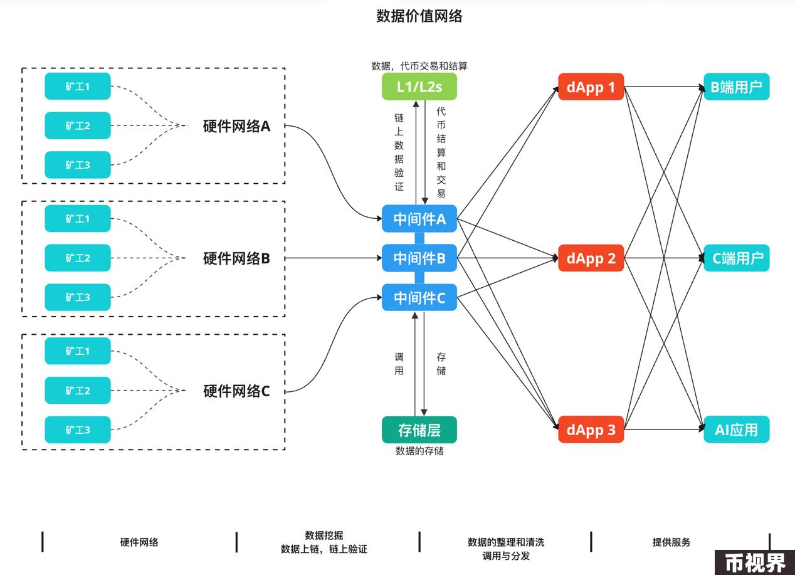

DePIN的数据价值网络最终版

尽管 DePIN 项目强调物理性质，但其核心业务逻辑都是围绕如何从数据中获取价值展开的。数据在经过区块链存储层的数据验证与确权后，成为具有高流动性的交易对象，在数据价值网络中流通。这些数据不仅在不同的生态项目之间流动，还直接或间接地在供给侧和需求侧之间交换。

一旦数据价值网络能够保持正向激励的循环运行——通常由代币经济、节点数量，以及供应和需求的良好匹配决定——整个生态系统将围绕数据创造出巨大的财富效应。

代币经济学是价值网络的经济基础

这其中，代币经济学作为数据价值网络的经济基础，是DePIN项目能否良好运行下去的关键。目前主流的两种为BME(burn and mint equilibrium)和SFA(stake for access)。

BME为代币燃烧机制，需求侧的用户购买服务后会把代币销毁，那通缩程度就由需求决定；也就是说需求越旺盛，那代币的价值就越高；SFA则要求供给侧的用户质押代币以成为合格的矿工，供给决定了通缩的程度，即提供服务的矿工越多，代币价值就越高。

这就取决于DePIN产品会更依赖于需求侧还是供给侧。通常来说，例如中间件或平台型的DePIN项目会更偏向于使用SFA，供给侧的规模和服务质量决定了项目的上限，比如OORT和Helium，都需要供给侧的用户质押代币成为节点。需求侧是C端的应用型DePIN项目更适合用BME模型去维持业务的运转，类似的项目有Render Network。

BME 和 SFA 构成了 DePIN 项目的基本核心框架，而对代币的赋能则完善了代币经济。例如，使用积分形式作为给矿工的预挖承诺，代币发行后按一定比例兑换，或采用积分+代币的经济模型。赋予代币治理功能，允许持有者参与网络重大决策，如网络升级、费用结构或资金库的重新分配。质押机制激励用户锁定代币，维持代币价格的稳定；项目方也可以用收入的一部分购买代币，并与其他主要加密货币或稳定币配对加入流动性池，保证代币拥有充足的流动性，便于用户在不大幅影响价格的情况下进行交易。这些机制有助于确保供需两端的用户利益与项目方的利益长期保持一致，从而实现项目的长期成功。

DePIN价值网络将推动 AI 产业的完善与增长

而在规模化的数据网络已经实现了良好的运转，供给侧能够提供稳定的服务之后，DePIN网络最终的价值将会有很大一部分流向AI产业。

AI 已成为全球经济转型和产业升级的重要推动力，其发展和应用离不开大量数据和算力的支持。自从2012 年以来，人们对于算力的需求增长了已经超过了30万倍，远超摩尔定律的12倍增长。毫无疑问，AI的爆发式增长对于算力需求的拉动是巨大的。

理论上，io.net和 Render Network 等去中心化算力网络可以调度分布式的闲置计算资源，填补市场对计算资源的巨大需求，并通过区块链技术跟踪和存储数据，确保 AI 训练的安全性，并使用加密货币进行激励分发。尽管，这一套业务流程走下来有很强的说服力，但实际需求仍需进一步验证。在 C 端市场上，这些去中心化算力网络将直接面对 AWS、Azure 和 GCP 等传统企业的激烈竞争；而在 B 端市场上，这些网络只能触达到那些没有能力自建算力网络的中小企业，而规模化的大企业则更倾向于使用成熟且稳定的传统中心化云服务商。

另一方面，用于训练 AI 的数据已经宣告短缺。根据 Epoch AI 的研究预测，如果当前的数据消耗和生产率保持不变，人类将在 2030 年至 2050 年之间耗尽低质量语言数据，在 2026 年前耗尽高质量语言数据，并在 2030 年至 2060 年之间耗尽视觉数据。

AI 需要大量的原始数据和可信数据来支撑其训练过程，因此，DePIN 在这一过程中显得尤为重要。DePIN 部署的大量设备能够以极低的成本获取大量的原始数据，其去中心化分布的特性使得数据更加有价值和唯一性。因此，DePIN 子领域中的传感器所采集的数据天然有利于 AI 模型的训练。

总体而言，基于 AI 对算力和数据的强需求，去中心化云计算和为 AI 训练提供数据的传感器是最有望率先实现数据价值网络的两个DePIN子领域。

#### 3.3中间件基础设施将作为衔接两波增长曲线之间的重要角色

文章开头分析了供应链角度解构DePIN，其中游的中间件是承接物理世界到数字世界的关键通道。

如果说第一曲线由硬件驱动，第二曲线由数据驱动，那么要顺利从第一曲线跨越到第二曲线需要一个非常关键的角色来连接设备和供需两端的矿工和用户，即提供标准化接口和工具包的中间件，实现代币交易和结算的公链或者二层链和加强流动性的二层协议。

首先是区块链，作为DePIN项目代币的结算层，承担的更多是项目代币的结算和数据验证：

Solana

·目前，Solana 是大多数 DePIN 项目的首选平台，其低延迟和高性能特点非常适合 DePIN 项目的部署。例如，Helium 和 HiveMapper 就部署在 Solana 上。然而，主流公链一开始主要用于交易，和针对DePIN项目优化的SDK的工具包，并不能完全满足 DePIN 项目的需求。

·DePIN 项目需要类似于数据验证和开放给 AI 使用等特性的专门定制化公链作为基础。例如，Near 链开始强调其围绕 AI 的叙事，而 IoTeX 则早在上个周期就已经强调其专为物联网设备定制的公链。这种定制化公链更能满足 DePIN 项目的特殊需求，确保其在数据处理和设备连接方面的高效运行。Iotex还提供了一系列标准化的接口和即插即用的开放工具，使得一款DePIN应用涉及链上的环节能能快速地部署在Iotex链上。

Peaq

·一条专为DePIN而生的链。Peaq包括一系列多功能模块化 DePIN 功能，包括机器/事物的自我主权身份 (peaq ID)、基于角色的访问管理 (peaq access)、点对点支付 (peaq pay)、数据验证 (peaq verify)。Web3 机器控制中心 (peaq control) 提供了将任何机器、设备、传感器、车辆或机器人接入网络的整体方式，项目方可以使用这样的模块非常轻松地部署DePIN应用在Peaq链上面。Peaq还可实现多链的无缝交互，可以让其他项目的数据非常方便地迁移到Peaq链上来。

此外，连接设备和DePIN的网络的中间件也非常关键，为想要进军DePIN而不了解加密经济的开发者们提供了非常友好的一站式服务。这也是DePIN生态繁荣的确定性需求之一。这部分项目不仅仅包括像DePHY，Swan这样的开发者友好工具和一站式服务；也有专门服务于DePIN的再质押协议Parasail，旨在增强 DePIN网络的原生代币流动性和价值利用。

DePHY

·DePHY 为 DePIN 项目提供了开源硬件解决方案、SDK 和工具，并通过同步区块链运行的 500ms 级链下网络节点，显著降低了硬件产品桥接区块链的制造和网络消息传递成本。

·例如，基于 DePHY 开发的 Starpower 其产品 Starplug 是一款智能插座，用于记录用户的用电行为和用电量，并给予代币奖励。DePHY 向社区开源了各种可定制的硬件设计方案，帮助 Starpower 快速完成 Starplug 的硬件设计并进入量产阶段。此外，DePHY 还共享其硬件生产资源，为 Starpower 提供了极大的制造便利和成本效率。Starpower 还采用了 DePHY 提供的 DID 系统和内置 TEE 模块的开源硬件解决方案，保障数据的安全性和不变性。

Swan Chain

·Swan Chain（原名FilSwan）是一条基于OP Stack技术的全栈AI智能链，一个专注服务于AI的去中心化云计算网络。通过Swan Chain，企业、数据中心、云提供商和加密货币矿业运营商将闲置GPU资源贡献给网络，并通过UBI激励模型实现计算资产货币化获得稳定收入。同时，企业、开发者和AI爱好者可借助Swan Chain的全球计算资源网络构建和部署去中心化AI模型及应用，有望节省高达70%的算力成本。

·开发人员在管理代币和使用各种 SDK 时往往会遇到复杂性问题，分散了对产品主要功能的关注。缺乏便捷的 Web3 应用访问工具阻碍了去中心化应用（dApp）的高效创建，减慢了开发速度，限制了经济潜力。对此，Swan Chain提供了一套开发工具，让开发人员可以跨多个区块链访问资源，简化存储提供商选择和数据管理。并通过引入跨链共识层提供了全面的基础设施解决方案，帮助开发人员使用跨链工具无缝访问多个区块链网络上的 Web3资源。这些工具包括支付渠道和 Web3基础设施，简化了开发流程。

·此外，Swan Chain支持使用单一加密货币支付所有不同链上的 Web3 服务，降低了使用壁垒，节省了开发者对接各种 Web3 服务的时间和精力。

·公开资料显示，在测试网阶段，Swan Chain链上活跃地址已超25M，全网计算提供商突破2000家，提供了超过2,100个GPU，计算资源覆盖全球17个国家30多个地区，确保了计算任务的高效执行和数据的安全性。作为Binance Labs 孵化计划第四期唯一的一个AI DePIN项目，Swan Chain获得了Binance labs、SNZ、Waterdrip Capital、Protacol Labs、Chainlink等机构的投资。

Unibase

·目前的EigenDA、Celestia、Avail等数据可用性方案主要针对账本交易设计，存在以下问题：在性能和容量上无法支持AI和DePIN的大数据场景，基于DAC或DAS进行链下数据验证，缺少以太坊的安全性和正统性。

·而AI训练用的数据一直需要解决数据可信化的问题。因此，Unibase就提供了一套基于零知识证明的AI数据验证解决方案，使得任何人都能在Unibase上安全且经济地部署去中心化、可验证、自主的AI应用程序。Unibase也是一个DA层和存储层，支持数百万个DePIN设备贡献存储、计算能力和带宽进行挖矿，提供安全、高可用的存储和数据可验证推理服务，并支持DePIN提供高质量的原生数据进行AI训练。 相比swan，unibase的主要服务对象会更靠近AI应用侧。

Parasail

·Parasail 是专门为DePIN服务的再质押协议。DePIN 项目有潜力通过去中心化基础设施和服务生成可持续收入，但其广泛采用和信任建设往往困难且成本高昂。Parasail 通过激活成熟网络中的闲置资产（如质押或再质押的代币），为 DePIN 服务提供经济保证，帮助 DePIN 项目吸引更多用户和服务提供商。

·目前Parasail主要提供Filecoin链上的再质押服务，未来将会开放如Iotex，Arbitrum，以太坊链上的再质押。以下以FIL举例Parasail是如何工作的：

·质押 FIL 代币化：存储提供商（Storage Provider）可以质押 FIL 并按 1:1 比例铸造 pFIL 代币。

·pFIL 的开放市场：存储提供商可以出售 pFIL 以获得流动性，代币持有者则可以购买 pFIL 以获得 FIL 挖矿回报。

·风险回收和奖励分配：当质押的 FIL 被释放或矿工获得区块奖励时，Repl 协议回收 FIL 并通过拍卖回购 pFIL，多余收益则作为奖励分配。

·Parasail在上线后的前两周TVL就已经突破1000万美金，目前根据Defillama的数据显示，Parasail的TVL已经超过了6000万美元。

另一方面，结合去中心化存储和 AI 训练的去中心化计算，AI + Data 的一体化产品也值得关注。在最近召开的 Data+AI Summit 上，Databricks 发布了许多结合大数据和 AI 的新功能和应用。创始人 Ali Ghodsi 在会上明确了团队的使命，即“民主化数据与 AI”（democratize DATA + AI），并强调了当前推进 AI + Data 结合的重要性。

Databricks

·Databricks 是一家通用数据分析平台，其产品集成了数据仓库、数据湖和超快速大数据查询引擎。公司目前宣告进军 AI 领域，并尝试将 AI 与大数据分析行业结合，推出了基于自然语言输入的数据分析应用场景。2023 年，Databricks 的估值已超过 380 亿美元，营收超过 10 亿美元，年均增长率达 70%。因此，基于去中心化存储和去中心化云计算的通用数据分析平台就十分具有想象的空间。

Kyve

·Kyve 是一个类似于 Databricks 的 Web3 项目，提供数据汇总即服务，包括数据湖和数据管道等去中心化的通用数据分析服务。Kyve 网络通过提供快速、简单的工具实现去中心化数据验证、不变性和检索。上传者从来源收集数据，将其存储在去中心化提供者（如 Arweave）上，并提交到数据池中供网络参与者（验证器）验证。数据消费者可以访问经过验证的数据来构建去中心化应用程序，而无需信任Kyve或任何中介机构。

### 4.对DePIN叙事的思考、增长曲线之外的局限与挑战

DePIN 赛道涵盖了广泛的类别，包括存储、计算、数据收集与共享、通信技术等。每个领域的现有市场都呈现出不同程度的竞争现状。在 2020 到 2022 年的牛市周期中，去中心化存储和计算赛道一直是加密市场的宠儿。Waterdrip Capital基于这一趋势，有幸在早期战略性地布局了许多在现在被归类到DePIN的项目，积极参与并推动这一领域的发展。然而，尽管 DePIN 展示了巨大的潜力，其发展也面临许多局限性和挑战，但也同时存在挖据到优质标的的机会。

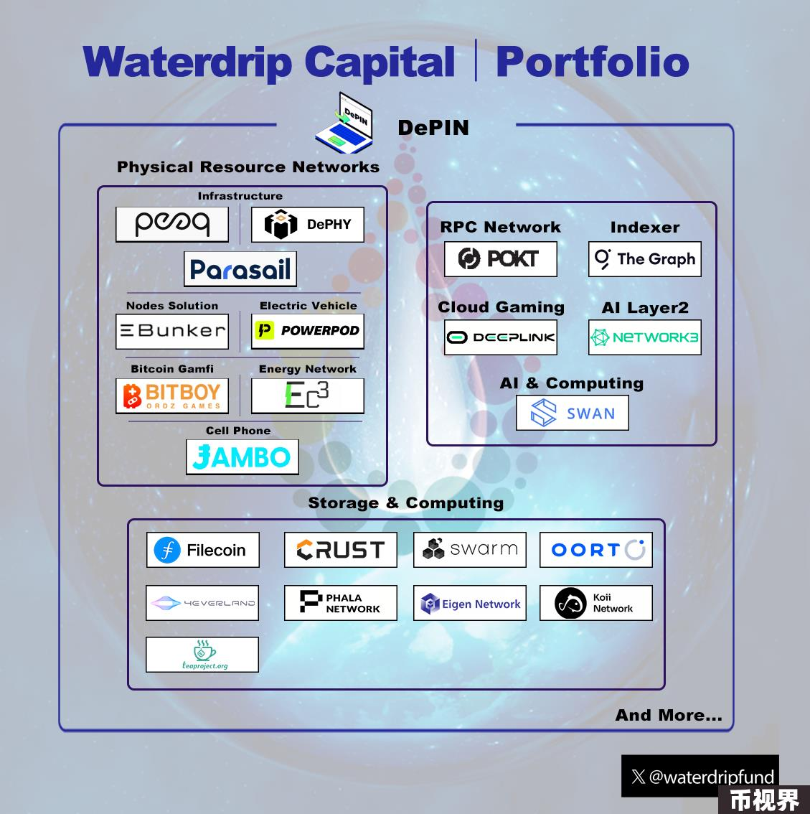

Waterdrip Capital DePIN赛道生态布局

拥有硬件供应链和销售渠道的DePIN项目更有增长潜力

DePIN概念本就是强调以实体硬件为基础的一种加密经济形式，掌握强大的硬件供应链能力的项目可以通过设备销售和代理商模式，在第一曲线的阶段实现业务的快速增长。在实现规模化网络的同时以更低的成本优势（DePIN设备的售价相对于成本而言已经算很高了）获得一笔可观的利润收入；为项目第二曲线的业务增长提供规模化的硬件基建，在项目后续的拉新，运营和维护方面拥有良好的现金流支撑。

跨链互通能最大程度激发数据的价值

目前，大多数 DePIN 项目都部署在 以太坊、Solana、Peaq 和 IoTeX 上。尽管跨链交易已经有了许多成熟的方案，但对于 DePIN 项目而言，实现多链之间的数据互操作性将能最大程度地激发数据的价值。这不仅是 DePIN 赛道的一个潜在爆发点，也将使跨链协议直接受益于这一波增长。

数据可信化对AI的发展至关重要

用于训练 AI 的数据可能涉及伦理、法律和道德问题的风险。如果数据被污染或被黑客恶意篡改，AI 的生成结果将受到影响。区块链的可追溯性和验证机制有助于提高数据的可信性，确保数据的完整性和来源的透明度，防止数据被篡改。此外，通过结合加密经济模型，能够激励供给侧高质量数据的产生，这将进一步促进 AI 产业的完善和大规模采用。IBM 和其他技术公司已经在探索如何利用区块链技术来提升 AI 数据的可信性和安全性 。

参考资料：

·Messari: State of DePIN 2023，https://messari.io/report/state-of-DePIN-2023

·FMG Group: THE FUTURE OF DEPIN, https://docsend.com/view/54umt32m7y3xwv4i

·borderless_cap：DePIN Thesis 2.0: https://borderless.docsend.com/view/5t3tsu3apqewc3ce

·State of AI Report 2023: https://www.stateof.ai/

·BCG 数据价值网络：https://web-assets.bcg.com/77/1c/30afc5e048deba352aaae316a16c/bcg-data-value-networks-cn-mar-2024.pdf

·Charles Handy: The Second Curve: Thoughts on Reinventing Society

·Ryze Labs 万字研报：全方位解读 DePIN 赛道，https://www.theblockbeats.info/news/46686

·Htx Research: https://htxresearch.medium.com/DePIN-%E8%B5%9B%E9%81%93%E7%8E%B0%E7%8A%B6%E5%8F%8A%E5%8F%91%E5%B1%95%E9%A2%84%E6%B5%8B-fb7ef475087c

·Youbi Capital:生于边缘：去中心化算力网络如何赋能Crypto与AI？https://mp.weixin.qq.com/s/S6Td3L8ydiI9c7QjupzN8Q

·OORT Docs: https://docs.oortech.com/oort

·Swan Chain: https://s.foresightnews.pro/article/detail/62762

·Swan Chain Docs: https://docs.filswan.com/

·Kyve: https://docs.kyve.network/learn

·Peaq Article: https://www.peaq.network/blog/what-are-decentralized-physical-infrastructure-networks-DePIN

·Parasail Docs: https://docs.parasail.network/

·DePIN Ninja Dashboard: https://DePIN.ninja/leader-board